**bel.ru**

**Пока в Белгороде тепло, в регионе застали первые заморозки**

19 сентября 2024, 16:27

Фото: Telegram-канал «ОК! Старый Оскол»

Заморозки в Старооскольском горокруге

**Заморозки пришли в Белгородскую область**

**СЮЖЕТ**

[**Погода**](https://bel.ru/tags/pogoda)

**В Белгородской области начались первые заморозки, что неудивительно, учитывая прогнозы синоптиков. Тёплая погода уступит дорогу осенней прохладе. А как задержавшееся лето повлияло на природу в регионе?**

В Белгородской области начались первые заморозки. След приближающихся холодов заметили в Старооскольском горокруге.

Ранее синоптики обещали, что тёплая погода, аномальная для сентября, [продержится до конца месяца](https://bel.ru/news/2024-09-16/belgorodskuyu-oblast-nakryl-sibirskiy-antitsiklon-chto-eto-znachit-i-est-li-ugroza-5195432). Самое время ей уступить дорогу осенней прохладе.

Напомним, что завтра в Белгородской области температура максимально поднимется до +26 °С. Ночью, скорее всего будет туман, а днём прохладный ветер.

Тем временем в Белгороде распустились каштаны и яблони. Это произошло из-за задержавшегося в области лета. Специалисты объяснили, [вредно ли это для деревьев](https://bel.ru/news/2024-09-18/vredno-li-landshaftnyy-arhitektor-belgoroda-ob-yasnila-pochemu-snova-zatsveli-kashtany-5197959).

https://bel.ru/news/2024-09-19/poka-v-belgorode-teplo-v-regione-zastali-pervye-zamorozki-5199120

**Туман и понижение температуры: какой погоды стоит ждать белгородцам в пятницу?**

19 сентября 2024, 15:55

Фото: Изображение Midjourney

В Белгородскую область придут туман и ночное похолодание

**На Белгородскую область опустится туман**

**СЮЖЕТ**

[**Погода**](https://bel.ru/tags/pogoda)

**Готовы ли белгородцы к осеннему похолоданию? Ещё есть время насладиться последними тёплыми деньками, ведь синоптики обещают комфортную температуру и отсутствие осадков в пятницу. Максимальная температура воздуха будет +26 °С, сообщили в региональном МЧС.**

Осень постепенно вступает в свои права в Белгородской области. В пятницу, 20 сентября, жителей ожидает переменная облачность. Осадков не предвидится. Ночью в некоторых районах возможен туман, следует помнить о безопасности на дорогах из-за плохой видимости.

Ветер будет дуть с северо-востока со скоростью 3-8 м/с ночью и 7-12 м/с днём. Температура воздуха ночью составит +5…+10 °С, днём же воздух прогреется до комфортных +21…+26 °С. Напоминаем, что относительно тепло в регионе будет до конца сентября.

[**https://bel.ru/news/2024-09-19/tuman-i-ponizhenie-temperatury-kakoy-pogody-stoit-zhdat-belgorodtsam-v-chetverg-5199010**](https://bel.ru/news/2024-09-19/tuman-i-ponizhenie-temperatury-kakoy-pogody-stoit-zhdat-belgorodtsam-v-chetverg-5199010)

**Очередной пожар: белгородцы всю ночь тушили возгорание в селе**

19 сентября 2024, 13:14

Фото: 1MI

Белгородцы сообщили о ещё одном крупном пожаре

**Белгородцы сообщили о четвёртом крупном пожаре за неделю**

**СЮЖЕТ**

[**Пожар**](https://bel.ru/tags/pozhar)

**Новый пожар заметили в селе Белгородского района. По словам жителей, возгорание не могли потушить всю ночь, однако ближе к полудню победить огонь удалось.**

Белгородцы продолжают сообщать о новых пожарах. В этот раз обращение поступило из села Карнауховка. Белгородка отметила, что жители всю ночь пытались потушить возгорание. В населённом пункте горел хвойный лес.

На обращение отреагировала глава Белгородского района **Анна Куташова**. Она сообщила, что после поступления вызова пожарная бригада направилась к месту возгорания. По состоянию на 11:38 огонь удалось потушить.

*«Информация о возгорании сухой травы в районе села Карнауховка передана в пожарную службу рано утром 19 сентября. Сотрудники пожарной службы были направлены незамедлительно к месту тушения возгорания. К настоящему времени возгорание потушено. На месте работают сотрудники пожарной службы, МЧС, лесопожарного подразделения»,* — отметила Куташова.

Пожары наблюдаются в Белгородской области почти неделю. Началось всё [в Шебекинском округе](https://bel.ru/news/2024-09-15/shebekino-do-sih-por-gorit-chto-izvestno-o-vozgoraniyah-i-est-li-ugroza-dlya-zhiteley-5194775), где сутки не могли потушить возгорания из-за обстрелов ВСУ. Похожая ситуация сложилась и в селе Ровенёк, где жители трёх населённых пунктов несколько часов [своими силами тушили распространяющийся огонь](https://bel.ru/news/2024-09-15/ele-pasport-uspel-vzyat-belgorodtsy-o-tom-kak-neskolko-chasov-sami-tushili-pozhar-5194881).

Вчера, 18 сентября, стало известно, что в селе Безлюдовка Шебекинского округа несколько дней горит СНТ «Зелёный Бор». По словам белгородцев, они [тушили возгорание самостоятельно, но ликвидировать очаг не удалось](https://bel.ru/news/2024-09-18/svoimi-silami-potushit-ne-mozhem-belgorodtsy-byut-trevogu-iz-za-pozhara-5197567). Позже председатель СНТ [рассказал о случившемся пожаре](https://bel.ru/news/2024-09-19/pozharnye-priezzhali-predsedatel-snt-gde-sgoreli-doma-oproverg-slova-belgorodtsev-5198604).

Тем временем в Белгороде утром 19 сентября заметили [возгорание на свалке ТБО.](https://bel.ru/news/2024-09-19/rano-utrom-belgorodtsy-zametili-stolb-dyma-chto-izvestno-5198540)

<https://bel.ru/news/2024-09-19/ocherednoy-pozhar-belgorodtsy-vsyu-noch-tushili-vozgoranie-v-sele-5198819>

**Пожарные приезжали: председатель СНТ, где сгорели дома, опроверг слова белгородцев**

19 сентября 2024, 10:31

Фото: Группа «Белгород — это интересно» в ВК

Пожарные прибыли на вызов в «Зелёный бор»

**Председатель СНТ «Зелёный бор» под Белгородом рассказал о пожаре**

**СЮЖЕТ**

[**Пожар**](https://bel.ru/tags/pozhar)

**Белгородцы из СНТ «Зелёный бор» утверждали, что их поселение горит уже четвёртый день, а пожарные к ним так и не приехали. Председатель товарищества опроверг эту информацию, пишет БЭИ. Пожарные занимались ликвидацией двух очагов возгорания, а возникли они в результате обстрела.**

Пожарные всё-таки приезжали в «Зелёный бор» в селе Безлюдовка Шебекинского округа, где сгорело четыре дома. Информацию, которую [ранее распространяли местные жители](https://bel.ru/news/2024-09-18/svoimi-silami-potushit-ne-mozhem-belgorodtsy-byut-trevogu-iz-za-pozhara-5197567), опроверг председатель садоводческого товарищества.

Пожар, по словам мужчины, начался из-за обстрела. Очаги возгорания в результате атаки ВСУ возникли в двух местах — в лесу и в дачном секторе. Он также предоставил видео с воронкой от снаряда и повреждёнными домами вблизи места прилёта.

Четыре пожарных расчёта и лесопожарная служба приехали тушить огонь через 40 минут после обстрела. Делали они это до самой ночи.

Такая задержка, пишут пользователи в комментариях, вызвана проблемами с сотовой связью. Чтобы вызвать пожарных, председателю пришлось ехать к Масловой Пристани.

<https://bel.ru/news/2024-09-19/pozharnye-priezzhali-predsedatel-snt-gde-sgoreli-doma-oproverg-slova-belgorodtsev-5198604>

Рано утром белгородцы заметили столб дыма: что известно?

19 сентября 2024, 09:20

Фото: Telegram-канал «Белгород № 1»

Столб дыма в Белгороде

**Утро в Белгороде началось с крупного пожара**

**СЮЖЕТ**

[**МЧС**](https://bel.ru/tags/mchs)

**Утром 19 сентября горожане увидели столб дыма в районе Стрелецкого. Как выяснилось, загорелся полигон твёрдых бытовых отходов, расположенный в Юго-Западном микрорайоне, сообщили в МЧС России по Белгородской области. Пожарные уже занимаются тушением.**

Ранним утром четверга, 19 сентября, жители Белгорода заметили большой столб дыма, поднимающийся в районе Стрелецкого.

Как рассказали в региональном управлении МЧС, сообщение о возгорании на полигоне твёрдых бытовых отходов в микрорайоне Юго-Западный поступило к ним в 05:45. Сейчас на месте уже работают дежурные караулы четырёх пожарно-спасательных частей.

По состоянию на 09:00 пожар ещё не ликвидирован, информация уточняется.

*Дополнение: в 10:07 мэр Белгорода****Валентин Демидов****сообщил, что возгорание удалось локализовать, дальнейшего распространения огня не допустили. Идёт тушение оставшегося очага.*

Это [не первый](https://bel.ru/news/2024-09-18/svoimi-silami-potushit-ne-mozhem-belgorodtsy-byut-trevogu-iz-za-pozhara-5197567)и, видимо, не последний пожар в Белгородской области за последнее время. Из-за жары, которая держалась всё лето, в регионе установлен максимальный уровень пожароопасности.

https://bel.ru/news/2024-09-19/rano-utrom-belgorodtsy-zametili-stolb-dyma-chto-izvestno-5198540

**mirbelogorya.ru**

**Пожар на полигоне ТБО в Белгороде удалось локализовать**

Белгородская область / Ангелина Хацкевич / 19.09.2024 10:19

**Об этом сообщил мэр города Валентин Демидов.**

«Возгорание удалось локализовать. Главное – предотвратили дальнейшее распространение огня. Сейчас идёт тушение оставшегося очага», – отметил **градоначальник.**

В ликвидации пожара также задействованы казачья пожарная команда**«Станица»,** поисково-спасательные отряды управления **ГОЧС** и техника**Белгорблагоустройства.**

Напомним, в минувшие выходные произошёл [**пожар на полигоне ТБО**](https://mirbelogorya.ru/region-news/61-belgorodskaya-oblast-news/64333-vyacheslav-gladkov-polnaya-likvidatsiya-pozhara-v-shebekinskom-okruge-zajmjot-prodolzhitelnoe-vremya.html) в Шебекино.

Для тушения возгорания  были привлечены самосвалы и бульдозеры, коммунальная техника, которая доставляла воду для тушения. В его ликвидации участвовали пожарные расчёты из нескольких муниципалитетов региона, противостояли стихии и местные жители.

Сейчас в Белгородской области действует особый противопожарный режим. Пятый (самый высокий) класс пожарной опасности сохраняется во всех  муниципальных образованиях региона.

[**https://mirbelogorya.ru/region-news/61-belgorodskaya-oblast-news/64468-pozhar-na-poligone-tbo-v-belgorode-udalos-lokalizovat.html**](https://mirbelogorya.ru/region-news/61-belgorodskaya-oblast-news/64468-pozhar-na-poligone-tbo-v-belgorode-udalos-lokalizovat.html)

**В Юго-Западном микрорайоне Белгорода – пожар на полигоне ТБО**

Белгород / Ангелина Хацкевич / 19.09.2024 09:11

**Сообщение о возгорании в МЧС поступило в 05:45 утра.**

Сейчас на месте работают дежурные караулы четырёх пожарно-спасательных частей.

«Дальнейшая информация уточняется», – сообщили в ведомстве.

[**https://mirbelogorya.ru/region-news/37-belgorod/64466-v-yugo-zapadnom-mikrorajone-belgorode-pozhar-na-poligone-tbo.html**](https://mirbelogorya.ru/region-news/37-belgorod/64466-v-yugo-zapadnom-mikrorajone-belgorode-pozhar-na-poligone-tbo.html)

**bezformata.com**

**В пятницу ожидается туман и переменная облачность**

Фото: [31.mchs.gov.ru](https://31.mchs.gov.ru/)

  По данным белгородских синоптиков, завтра, 20 сентября на территории региона переменная облачность. Без осадков. Ночью местами туман. Ветер ночью северо-восточный 3-8 м/с, днем восточный 7-12 м/с. Температура воздуха ночью 5-10° тепла, днем 21-26° тепла.

В Белгороде ночью 8-10° тепла, днем 23-25° тепла.

Для предотвращения возникновения пожаров в жилых помещениях Главное управление МЧС России по Белгородской области настоятельно рекомендует соблюдать меры пожарной безопасности. Не оставляйте без присмотра открытый огонь. Следите за исправностью электропроводки, и своевременно заменяйте пришедшие в негодность участки электропроводов.

В условиях солнечной погоды возрастает количество пожаров сухой растительности, которые могут стать причиной серьезных происшествий. Сухая трава быстро воспламеняется и может распространиться с огромной скоростью, угрожая жилым домам, лесам и другим объектам. Если вы заметили возгорание сухой травы, не оставайтесь равнодушными. Попробуйте самостоятельно потушить его или обратитесь в пожарную охрану по телефону «[101](https://belgorod.bezformata.com/word/101/856245/)» или «[112](https://belgorod.bezformata.com/word/112/104016/)».

Водителям следует быть осторожными и внимательными, строго соблюдать безопасную дистанцию и скоростной режим. Попав в туман, выбирайте ту скорость движения, при которой вы наверняка сможете адекватно среагировать на возникшее препятствие, успев затормозить или завершить маневр.

Во время нахождения на [рыбалке](https://belgorod.bezformata.com/word/ribalki/14588/) не забывайте о правилах поведения на водных объектах. Обязательно надевайте спасательный жилет. Перед уходом на рыбалку стоит обязательно сообщить о месте промысла родным и близким, а также уточнить время возвращения с рыбалки. Место для рыбалки должно иметь надежное покрытие, на котором рыбак сможет уверенно стоять и не бояться обвала или [засасывания](https://belgorod.bezformata.com/word/zasasivaniyu/434732/) почвы.

**В случае возникновения происшествия, звоните по телефону Службы спасения «112» или «101». Единый «телефон доверия» Главного управления МЧС России по Белгородской области – 8 (4722) 39-99-99.**

[**https://belgorod.bezformata.com/listnews/ozhidaetsya-tuman-i-peremennaya-oblachnost/136688373/**](https://belgorod.bezformata.com/listnews/ozhidaetsya-tuman-i-peremennaya-oblachnost/136688373/)

**Возгорание на полигоне ТБО произошло в Юго-западном микрорайоне Белгорода**

Фото: [bel-pobeda.ru](https://bel-pobeda.ru/)

Фото: **t.me/[v\_v\_demidov](https://stroitel.bezformata.com/word/v_v_demidov/16488299/" \o "v_v_demidov)**Об этом сообщил в своём телеграм-канале мэр города.

Возгорание на  полигоне ТБО произошло в  Юго-западном микрорайоне Белгорода.  Сообщение о  пожаре на  открытой площадке поступило в **05:45**.

Там загорелся мусор. В  настоящее время на  месте работают дежурные караулы четырёх пожарно-спасательных частей.

В  ликвидации пожара также участвуют казачья пожарная команда «[Станица](https://stroitel.bezformata.com/word/stanitcej/6008/)», поисково-спасательные отряды управления ГОЧС и  задействована техника Белгорблагоустройства.

«Возгорание удалось локализовать. Главное  — предотвратили дальнейшее распространение огня. Сейчас идёт тушение оставшегося очага»,  — пояснил Валентин Демидов.

***Обсуждай новости и  истории, пиши комментарии, направляй предложения в  группах «***[***Победа 31***](https://stroitel.bezformata.com/word/pobeda-31/13056724/)***» в  соцсетях ВКонтакте ,  Одноклассники ,  Telegram .***

Отправить опечатку Выделенная ошибка Ваш комментарий Нашли опечатку в тексте? Выделите ее и нажмите ctrl+enter Читайте также

Источник: [Сетевое издание Победа 31](https://bel-pobeda.ru/news/proisshestviya/2024-09-19/vozgoranie-na-poligone-tbo-proizoshlo-v-yugo-zapadnom-mikrorayone-belgoroda-406114)

19.09.2024 10:13

[**https://stroitel.bezformata.com/listnews/vozgoranie-na-poligone-tbo-proizoshlo/136665402/**](https://stroitel.bezformata.com/listnews/vozgoranie-na-poligone-tbo-proizoshlo/136665402/)

**Спасатели напомнили губкинцам об опасности пала сухой травы**

Фото: [prostor31.ru](https://prostor31.ru/)

Фото: **ru.freepik.com**Пятый класс пожарной опасности сохраняется на территории всех 22 муниципалитетов региона.

С наступлением осени пожарно-спасательные подразделения Белгородской области ежедневно выезжают на тушение возгораний сухой растительности. С начала сентября огнеборцы **65 раз**тушили горящую сухую траву, общая площадь, [пройденная](https://gubkin.bezformata.com/word/projdennogo/13172/) огнем, составила более 43 га.

Тушение ландшафтных пожаров требует привлечения большого числа сил и средств, материальных затрат. В настоящее время пожароопасная обстановка остаётся сложной, в регионе установилась сухая, жаркая погода. Пятый класс пожарной опасности сохраняется на территории всех 22 муниципалитетов региона.

Происшествие возле села Беловское в Белгородском районе стало одним из самых значительных. Возгорание травы началось около **15:00 16 сентября**, из-за сильных порывов ветра огонь моментально распространился и перешёл на хозяйственные постройки. На месте работали шесть пожарно-спасательных частей Главного управления МЧС России по Белгородской области. Огнеборцам удалось не допустить дальнейшего распространения огня и отстоять жилые дома. В результате пожара площадь пройденная огнём составила 5 гектаров, сгорело два сарая и навес.

В этот же день в **16:00**в Ракитянском районе, рядом с селом Вышние Пены, горела сухая трава и камыш на площади **3 га**. Огонь стремительно распространялся, тушение пожара осложнялось сильным порывистым ветром и труднодоступной болотистой местностью. Для ликвидации пожара было привлечено восемь пожарно-спасательных частей.

Главное управление МЧС России по Белгородской области предупреждает о недопустимости поджогов травы. Палы часто приводят к возгораниям построек в сельской местности. Огонь может повредить не только газопровод, но и привести к возгоранию автозаправочной станции. Кроме того, палы травы могут вызвать лесной пожар.

Необходимо помнить, что за нарушение требований пожарной безопасности предусмотрена административная ответственность по **ч. 1 ст. 20.4 КоАП РФ**в виде предупреждения или наложения административного штрафа: на граждан – в размере **5-15 [тыс](https://gubkin.bezformata.com/word/tis/1675/" \o "тыс).рублей**; на должностных лиц – **20-30 тыс. рублей**; на лиц, осуществляющих предпринимательскую деятельность без образования юридического лица, - **40-60 тыс. рублей**; на юридических лиц – **300-400 тыс. рублей**.

Меры административной ответственности в период действия особого противопожарного режима усиливаются, в соответствии с ч. 2 ст. 20.4 Кодекса об административных правонарушениях Российской Федерации, составляют: на граждан – в размере от **10**до **20 тыс. рублей**; на должностных лиц – от **30**до **60 тыс. рублей**; на лиц, осуществляющих предпринимательскую деятельность без образования юридического лица — от **60**до **80 тыс. рублей**; на юридических лиц – от **400**до **800 тыс. рублей**.

Отправить опечатку Выделенная ошибка Ваш комментарий Нашли опечатку в тексте? Выделите ее и нажмите ctrl+enter

Источник: [Сетевое издание Просторы 31](https://prostor31.ru/news/obshestvo/2024-09-19/spasateli-napomnili-gubkintsam-ob-opasnosti-pala-suhoy-travy-406093)

19.09.2024 10:15

[**https://gubkin.bezformata.com/listnews/opasnosti-pala-suhoy-travi/136665544/**](https://gubkin.bezformata.com/listnews/opasnosti-pala-suhoy-travi/136665544/)

**www.go31.ru**

13:06, Cегодня

**Белгородские пожарные будут уходить на пенсию в 50 лет**

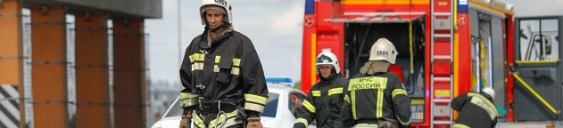

Фото: Антон Вергун

*Аналогичный закон уже приняли 13 субъектов России. Настала очередь Белгородской области.*

Депутаты областной думы внесли поправки в региональный закон, который устанавливает пенсионный возраст для работников МЧС. Право на досрочную пенсию получат пожарные, достигшие **50** лет и проработавшие не менее **25** из них на должностях государственной противопожарной службы. При этом **15**лет из приведённого срока нужно отработать именно в противопожарной службе Белгородской области. Связано это с тем, что труд пожарных несёт большие риски для жизни и здоровья.

Ежемесячно вышедшим на пенсию пожарным будут доплачивать сумму прожиточного минимума для пенсионеров, установленную в регионе. Закон вступит в силу с 1 января 2025 года.

[**https://www.go31.ru/news/obshchestvo/belgorodskie-pozharnye-budut-ukhodit-na-pensiyu-v-50-let/**](https://www.go31.ru/news/obshchestvo/belgorodskie-pozharnye-budut-ukhodit-na-pensiyu-v-50-let/)

09:31, Cегодня

**Утром в Белгороде загорелся мусорный полигон на юго-западе**

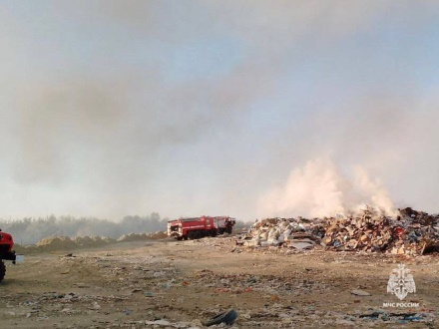

Фото: МЧС

*Управление МЧС по Белгородской области сообщает о пожаре в столице региона.*

Пожары продолжаются на территории Белгородской области. После обстрелов [горел](https://www.go31.ru/news/proisshestviya/v-shebekinskom-gorodskom-okruge-vtoroy-den-goryat-lesa-ot-obstrelov/)Шебекинский округ, который придётся тушить ещё [долго](https://www.go31.ru/news/proisshestviya/potrebuetsya-mnogo-vremeni-gladkov-o-tushenii-pozharov-posle-obstrelov/), а природных пожаров [больше всего](https://www.go31.ru/news/obshchestvo/starooskolskie-chinovniki-ne-otvechayut-na-zvonki-po-likvidatsii-lesnykh-pozharov/) в Старооскольском округе.

На этот раз возгорание произошло в Белгороде. Около шести часов утра загорелся мусорный полигон в юго-западной районе города. На протяжении **трёх часов**там работают пожарные. На данный момент возгорание не потушено.

[**https://www.go31.ru/news/kriminal/pyanyy-belgorodets-ugnal-mashinu-u-soseda-i-iz-za-polomki-szhyeg-eye-v-pole/**](https://www.go31.ru/news/kriminal/pyanyy-belgorodets-ugnal-mashinu-u-soseda-i-iz-za-polomki-szhyeg-eye-v-pole/)

[**www.belnovosti.ru**](http://www.belnovosti.ru)

10:10, 19 сентября 2024

 166

В микрорайоне Юго-западный Белгорода на полигоне ТБО произошло возгорание

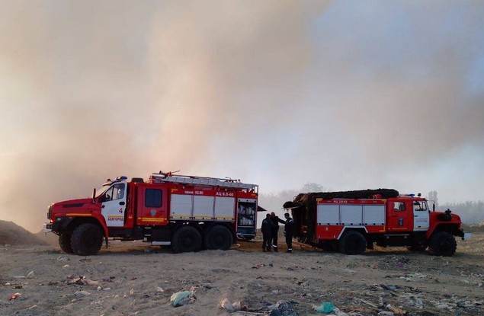

Фото: Телеграм-канал МЧС по Белгородской области

**Об этом сообщили в МЧС Белгородской области.**

Сейчас на месте работают дежурные караулы четырёх пожарно-спасательных частей.

[**https://www.belnovosti.ru/121545.html#**](https://www.belnovosti.ru/121545.html)

**znamya31.ru**

**Туман ожидается на территории Белгородской области**

Сегодня, 15:32Общество

Фото: [freepik.com](https://freepik.com/)

**Синоптики прогнозируют переменную облачность.**

Белгородские синоптики прогнозируют завтра, **20 сентября**, на территории региона переменную облачность. Без осадков. Ночью местами туман.

**«Температура воздуха ночью 5-10 градусов тепла, днём 21-26 градусов тепла», - сообщили в пресс-службе МЧС Белгородской области.**

В Белгороде ночью **8-10 градусов** тепла, днём **23-25 градусов** тепла. Ветер ночью северо-восточный **3-8 м/с**, днём восточный **7-12 м/с.**

[**https://znamya31.ru/news/obshestvo/2024-09-19/tuman-ozhidaetsya-na-territorii-belgorodskoy-oblasti-406218**](https://znamya31.ru/news/obshestvo/2024-09-19/tuman-ozhidaetsya-na-territorii-belgorodskoy-oblasti-406218)

**Белгородские огнеборцы ликвидировали 15 пожаров на территории региона за минувшие сутки**

Сегодня, 17:54Происшествия

Фото: пресс-служба МЧС Белгородской области

**В результате происшествий никто не пострадал.**

Белгородские огнеборцы ликвидировали 15 пожаров на территории региона за минувшие сутки. Об этом сообщили в пресс-службе МЧС Белгородской области.

В селе Косьминка Прохоровского района горел неэксплуатируемый жилой дом. Огонь повредил жилище полностью. Причиной пожара стал внесённый источник зажигания.

В Губкине на улице Урицкого произошёл пожар в однокомнатной квартире на первом этаже пятиэтажного жилого дома. Огнеборцы спасли находящегося в жилище собственника **1980 года рождения**, эвакуировали **15 человек.** Причиной пожара стал недостаток конструкции и изготовления электрооборудования.

В Ивне сгорел автомобиль **«ВАЗ 2114»**. Также огонь повредил кровлю станции технического обслуживания. Причина пожара – недостаток конструкции и изготовления электрооборудования.

[**https://znamya31.ru/news/proisshestviya/2024-09-19/belgorodskie-ognebortsy-likvidirovali-15-pozharov-na-territorii-regiona-za-minuvshie-sutki-406182**](https://znamya31.ru/news/proisshestviya/2024-09-19/belgorodskie-ognebortsy-likvidirovali-15-pozharov-na-territorii-regiona-za-minuvshie-sutki-406182)

**Анна Куташова: «Проверили алгоритм действий при ракетной опасности в одном из торговых центров»**

Сегодня, 10:40Общество

Фото: [t.me/annakytashova](http://t.me/annakytashova)

**В ходе тренировки отработали порядок действий сотрудников при объявлении сигнала «Ракетная опасность».**

**Анна Куташова** рассказала об учениях в одном из торговых центров района. Глава администрации Белгородского района поделилась итогами тренировки в своём телеграм-канале.

В ходе тренировки отработали порядок действий сотрудников при объявлении сигнала **«Ракетная опасность»**. Анна Петровна отметила небольшие недоработки — выработан долгий маршрут в безопасное место. Вместе с руководителем службы безопасности было принято решение выводить людей в помещение без окон.

[**https://znamya31.ru/news/obshestvo/2024-09-19/anna-kutashova-proverili-algoritm-deystviy-pri-raketnoy-opasnosti-v-odnom-iz-torgovyh-tsentrov-406136**](https://znamya31.ru/news/obshestvo/2024-09-19/anna-kutashova-proverili-algoritm-deystviy-pri-raketnoy-opasnosti-v-odnom-iz-torgovyh-tsentrov-406136)

**bel.kp.ru**

**Ночной туман и переменную облачность днем обещают белгородцам 20 сентября**

**Воздух прогреется до +25 градусов**

**Наталия ИЛЮШНИКОВА**

**ПОДЕЛИТЬСЯ**

**Ночной туман и переменную облачность днем обещают белгородцам 20 сентября**

**Фото: Наталия ИЛЮШНИКОВА. Перейти в Фотобанк КП**

**По прогнозам синоптиков, в пятницу, 20 сентября, на территории Белгородской области ожидается переменная облачность без осадков. Ночью в отдельных районах возможен туман. Днем ветрено – порывы могут достигать 12 метров в секунду. Температура воздуха ночью по области не превысит 10 градусов тепла, днем потеплеет до +21…+26 градусов.**

**В Белгороде также прохладно ночью – от 8 до 10 градусов тепла, в дневное время столбики термометров будут колебаться на значениях в +23… +25 градусов.**

**Читайте на WWW.BEL.KP.RU:** [**https://www.bel.kp.ru/online/news/6001571/**](https://www.bel.kp.ru/online/news/6001571/)

**В Белгороде утром 19сентября загорелся полигон ТБО на юго-западе**

**Очаг возгорания удалось локализовать, тушение продолжается**

**Наталия ИЛЮШНИКОВА**

**ПОДЕЛИТЬСЯ**

**Фото: @v\_v\_demidov**

**В Белгороде загорелась свалка в юго-западном микрорайоне. Сообщение о пожаре на открытой площадке полигона ТБО поступило в службу спасения в 05:45 утра.**

**Дежурные караулы четырех пожарно-спасательных частей все еще работают на месте. Также в ликвидации возгорания принимают участие поисково-спасательные отряды управления ГОЧС, казачья пожарная команда «Станица». Кроме того, задействована техника Белгорблагоустройства.**

**Читайте на WWW.BEL.KP.RU:** [**https://www.bel.kp.ru/online/news/6000615/**](https://www.bel.kp.ru/online/news/6000615/)

**openbelgorod.ru**

**Возгорание на свалке в Юго-Западном районе Белгорода локализовали**

Сегодня, 10:32ЧП

Фото: [t.me/v\_v\_demidov](http://t.me/v_v_demidov)

**Спасатели предотвратили дальнейшее распространение огня**

Спасатели локализовали возгорание на свалке в Юго-Западном микрорайоне Белгорода и предотвратили дальнейшее распространение огня. В тушении пожара принимали участие сотрудники МЧС, коммунальные службы и добровольцы.

**В настоящее время на месте работают дежурные караулы четырёх пожарно-спасательных частей. В ликвидации пожара также участвуют казачья пожарная команда «Станица», поисково-спасательные отряды управления ГОЧС, задействована техника Белгорблагоустройства,**

[сообщил мэр Белгорода Валентин Демидов.](https://openbelgorod.ru/news/CHP/2024-09-19/vozgoranie-na-svalke-v-yugo-zapadnom-rayone-belgoroda-lokalizovali-406122)

[**https://openbelgorod.ru/news/CHP/2024-09-19/vozgoranie-na-svalke-v-yugo-zapadnom-rayone-belgoroda-lokalizovali-406122**](https://openbelgorod.ru/news/CHP/2024-09-19/vozgoranie-na-svalke-v-yugo-zapadnom-rayone-belgoroda-lokalizovali-406122)

**Туманная ночь и облачный день ожидают белгородцев в пятницу**

Сегодня, 17:22Погода

Фото: «Открытый Белгород»

**Осадков не ожидается**

В пятницу, **20 сентября**, в Белгородской области ожидается облачная погода без осадков, местами туман ночью, сообщили синоптики регионального МЧС.

На территории области температура воздуха  днём составит от **21 до 26** градусов тепла, в Белгороде — **23-25** градусов. Ночью воздух остынет до **5-10** градусов тепла. Скорость ветра днём будет в пределах **7-12 м/с**, ночью — **3-8 м/с**.

Белгородские спасатели рекомендуют водителям строго соблюдать безопасную дистанцию и скоростной режим в условиях тумана, а также напоминают о необходимости соблюдения ограничений [противопожарного](https://openbelgorod.ru/news/safety/2024-09-13/osobyy-protivopozharnyy-rezhim-v-belgorodskoy-oblasti-prodlili-do-6-oktyabrya-405322) режима.

[**https://openbelgorod.ru/news/pogoda/2024-09-19/tumannaya-noch-i-oblachnyy-den-ozhidayut-belgorodtsev-v-pyatnitsu-406239**](https://openbelgorod.ru/news/pogoda/2024-09-19/tumannaya-noch-i-oblachnyy-den-ozhidayut-belgorodtsev-v-pyatnitsu-406239)

**В Белгороде загорелся полигон ТБО**

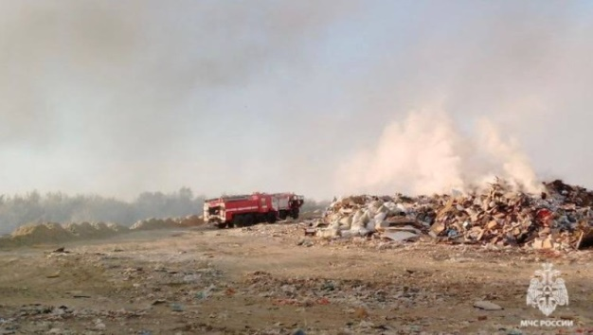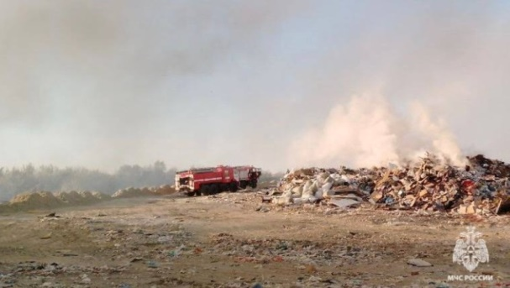

Сегодня, 09:22ЧПФото: t.me/mchs31

**Пожар тушат сотрудники МЧС**

В Юго-Западном микрорайоне Белгорода загорелся полигон ТБО.

Пожар тушат дежурные караулы четырех пожарно-спасательных частей, сообщили в пресс-службе ГУ МЧС по Белгородской области.

Причина происшествия не указана.

Ранее сообщалось, что начальник управления региональной безопасности Белгородской области **Евгений Воробьёв** [получил травму](https://openbelgorod.ru/news/CHP/2024-09-16/glava-belgorodskogo-upravleniya-regionalnoy-bezopasnosti-vorobiev-postradal-pri-tushenii-pozhara-405554) при тушении пожаров в Шебекинском округе.

[**https://openbelgorod.ru/news/CHP/2024-09-19/na-yugo-zapade-belgoroda-zagorelsya-poligon-tbo-406081**](https://openbelgorod.ru/news/CHP/2024-09-19/na-yugo-zapade-belgoroda-zagorelsya-poligon-tbo-406081)

**moe-belgorod.ru**

**Опасное метеорологическое явление сохранится в Белгородской области до конца недели**

Жителей региона предупреждают о чрезвычайной пожароопасности

17:35, сегодня

МОЁ! Online

0

[Общество](https://moe-belgorod.ru/news/22)

92

•

[[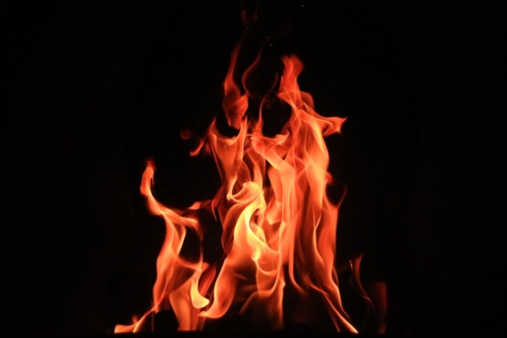](https://moe-belgorod.ru/media_new/1/9/7/5/6/7/1/material_1200474/original_photo-thumb_1920.jpg)](https://moe-belgorod.ru/media_new/1/9/7/5/6/7/1/material_1200474/original_photo-thumb_1920.jpg" \o ")

Фото: unsplash.com

Читайте «МОЁ! Белгород» в

**[Telegram](https://t.me/BelJedi" \o "Telegram" \t "_blank)**

**[Дзен](https://dzen.ru/moe-belgorod.ru?favid=254121147" \o "Дзен" \t "_blank)**

В Белгородской области сохранится опасное метеорологическое явление

Опасное метеорологическое явление сохранится в Белгородской области еще на один день. Жителей региона предупреждают о чрезвычайной пожароопасности.

В региональном ГУ МЧС сообщили, что опасное явление сохранится до 20 сентября включительно. Будет действовать 5 класс пожарной опасности. Граждан просят строго соблюдать правила безопасности, чтобы не провоцировать пожары.

Напомним, за последние несколько недель число возгораний резко выросло. Так, в Старом Осколе пламя уже практически подобралось к жилому району, в Белгороде все утро горел полигон ТБО, а в Губкине два разных пожара унесли жизни хозяев квартиры и дома. Откажитесь от разведения открытого огня, поездок в лесные массивы, не выбрасывайте мусор в неположенных местах. В случае пожара звоните по номеру: 112.   
Подробнее: <https://moe-belgorod.ru/news/society/1200474>

**В Белгороде загорелся мусорный полигон**

Пожар случился в Юго-Западном микрорайоне

09:01, сегодня

МОЁ! Online

0

[Происшествия](https://moe-belgorod.ru/news/1)

199

•

[[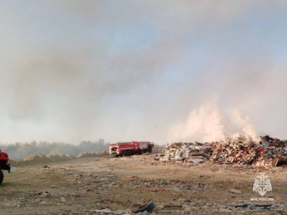](https://moe-belgorod.ru/media_new/1/9/7/5/5/5/1/material_1200398/original_photo-thumb_1920.jpg)](https://moe-belgorod.ru/media_new/1/9/7/5/5/5/1/material_1200398/original_photo-thumb_1920.jpg" \o ")

Фото: https://t.me/mchs31

Читайте «МОЁ! Белгород» в

**[Telegram](https://t.me/BelJedi" \o "Telegram" \t "_blank)**

**[Дзен](https://dzen.ru/moe-belgorod.ru?favid=254121147" \o "Дзен" \t "_blank)**

В Белгороде вспыхнул мусорный полигон

В Белгороде утро четверга началось с пожара. Загорелся мусорный полигон.

В региональном ГУ МЧС рассказали, что тревожное сообщение поступило в 5:45. Очевидцы пояснили, что возгорание произошло в Юго-Западном микрорайоне.

Сейчас на месте происшествия работают дежурные караулы четырех пожарно-спасательных частей. Причина пожара пока неизвестна.   
Подробнее: <https://moe-belgorod.ru/news/incidents/1200398>

**Мэр Белгорода прокомментировал пожар на мусорном полигоне**

К тушению подключили коммунальную технику

10:17, сегодня

МОЁ! Online

0

[Происшествия](https://moe-belgorod.ru/news/1)

89

•

[[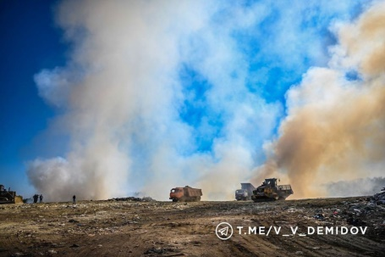](https://moe-belgorod.ru/media_new/1/9/7/5/5/6/4/material_1200409/original_photo-thumb_1920.jpg)](https://moe-belgorod.ru/media_new/1/9/7/5/5/6/4/material_1200409/original_photo-thumb_1920.jpg" \o ")

Фото: vk.com/v\_v\_demidov

Читайте «МОЁ! Белгород» в

**[Telegram](https://t.me/BelJedi" \o "Telegram" \t "_blank)**

**[Дзен](https://dzen.ru/moe-belgorod.ru?favid=254121147" \o "Дзен" \t "_blank)**

В Белгороде локализовали пожар на полигоне ТБО

В Белгороде локализовали пожар на полигоне ТБО. Об этом сообщил мэр Валентин Демидов.

По словам главы городской администрации, к тушению пожара подключились казачья пожарная команда «Станица», поисково-спасательные отряды управления ГОЧС и техника Белгорблагоустройства.

Распространение огня удалось предотвратить. Сейчас пожарные тушат очаг возгорания. Причина происшествия пока остается загадкой.   
Подробнее: <https://moe-belgorod.ru/news/incidents/1200409>

**mk-belgorod.ru**

# Мэр Белгорода: возгорание на полигоне ТБО локализовано

ПОДЕЛИТЬСЯ

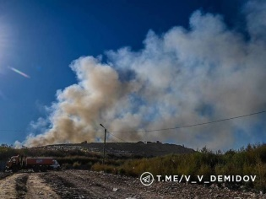

МЭР БЕЛГОРОДА: ВОЗГОРАНИЕ НА ПОЛИГОНЕ ТБО ЛОКАЛИЗОВАНО, ФОТО: T.ME/BELADM31

Спасателям удалось локализовать возгорание на полигоне ТБО в Юго-западном микрорайоне в города Белгорода. Об этом сообщил глава городской администрации Валентин Демидов.

«Главное - предотвратили дальнейшее распространение огня. Сейчас идёт тушение оставшегося очага», – отметил градоначальник.

Напомним, что сообщение о пожаре [поступило](https://www.mk-belgorod.ru/incident/2024/09/19/v-belgorode-zagorelsya-poligon-tbo.html) 19 сентября в 05:45

[**https://www.mk-belgorod.ru/social/2024/09/19/mer-belgoroda-vozgoranie-na-poligone-tbo-lokalizovano.html**](https://www.mk-belgorod.ru/social/2024/09/19/mer-belgoroda-vozgoranie-na-poligone-tbo-lokalizovano.html)

**В Белгороде загорелся полигон ТБО**

ПОДЕЛИТЬСЯ

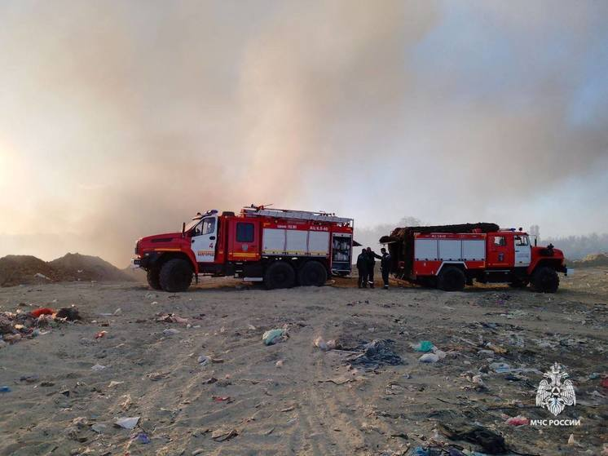

В БЕЛГОРОДЕ ЗАГОРЕЛСЯ ПОЛИГОН ТБО, ФОТО: T.ME/MCHS31

19 сентября в Юго-Западном микрорайоне города Белгорода произошел пожар на полигоне ТБО. О возгорании стало известно в 5:45. Как сообщили в пресс-службе ГУ МЧС России по Белгородской области, сейчас на месте работают дежурные караулы четырех пожарно-спасательных частей.

«Дальнейшая информация уточняется», – добавили в ведомстве.

[**https://www.mk-belgorod.ru/incident/2024/09/19/v-belgorode-zagorelsya-poligon-tbo.html**](https://www.mk-belgorod.ru/incident/2024/09/19/v-belgorode-zagorelsya-poligon-tbo.html)

**31.мвд.рф**

# Информация о ДТП на дорогах Белгородской области за прошедшие сутки

Сегодня 11:48

**г. Белгород:**

По предварительным данным, вчера в 09 часов 15 минут 21-летний водитель автомобиля «Мерседес Бенц Е230» в районе д. 94 на ул. Калинина не выбрал безопасную скорость движения, не справился с управлением и допустил выезд на встречную полосу, где совершил столкновение с автомобилем «УАЗ 315195» под управлением 39-летнего водителя. В результате ДТП оба водителя получили телесные повреждения.

**Волоконовский р-н:**

По предварительным данным, вчера около 09 часов 30 минут на 45 км автодороги «Новый Оскол - Валуйки - Ровеньки» 66-летний водитель, управляя автомобилем «ВАЗ-21124», при выезде со второстепенной дороги не уступил дорогу автомобилю «ВАЗ-21074» под управлением 18-летнего водителя и совершил с ним столкновение. В результате ДТП 57-летняя пассажирка автомобиля «ВАЗ-21124» получила телесные повреждения.

**г. Белгород:**

По предварительным данным, вчера в 16 часов 50 минут 36-летняя женщина - водитель мотоцикла «Хюсунг G250R», следуя по пр. Б. Хмельницкого, в районе д. 180, не выбрала безопасную скорость движения, не справиась с управлением и допустила опрокидывание мотоцикла. В результате ДТП водитель получила телесные повреждения.

**г. Белгород:**

По предварительным данным, вчера в 17 часов 15 минут 29-летний водитель автомобиля «Ваз 21043», следуя по ул. Мирной, в районе д. 17, при повороте налево не уступил дорогу мотоциклу «Регулмото Спорт 003» под управлением 17-летнего водителя, не имеющего прав на управление, и совершил с ним столкновение. В результате ДТП водитель мотоцикла получил телесные повреждения.

**г. Старый Оскол**

По предварительным данным, вчера в 17 часов 40 минут на пересечении ул. Новосадовая и ул. Архангельская г. Старый Оскол 18-летний водитель автомобиля «Ваз 2112» при проезде нерегулируемого перекрестка не уступил дорогу автомобилю «Шкода Суперб» под управлением 43-летнего водителя и совершил с ним столкновение. В результате ДТП водитель автомобиля «Шкода Суперб» и его 3-летний пассажир получили телесные повреждения. Ребенок находился в детском удерживающем устройстве, травмы полученные им незначительные.

**Корочанский район**

По предварительным данным, вчера около 20 часов 30 минут на 19 км автодороги «ФАД М2 Крым - Москва - соединительная дорога Белгород «М4-Дон» 29-летний водитель автомобиля «Хонда Цивик», двигаясь со стороны г. Короча в сторону г. Белгорода, не выбрал безопасную скорость движения и совершил съезд с дороги в правый кювет с последующим опрокидыванием. В результате ДТП водитель с травмами доставлен в лечебное учреждение.

**г. Старый Оскол**

По предварительным данным, вчера около 23 часов 30 минут в районе д.9 в мкр. Восточный 16-летний водитель мотоцикла «BSE», не имеющий прав на управление, допустил выезд на полосу встречного движения и совершил столкновение с автомобилем «БМВ 3» под управлением 37-летнего водителя, который осуществлял разворот, после чего по инерции иномарка совершила наезд на стоящее транспортное средство «Oмода C5», принадлежащее 41-летнему местному жителю. В результате ДТП транспортные средства повреждены, несовершеннолетний водитель мотоцикла получил телесные повреждения, с которыми доставлен в медицинское учреждение.

[**https://31.мвд.рф/news/item/55235428/**](https://31.мвд.рф/news/item/55235428/)

**bel.aif.ru**

# Возгорание на белгородском полигоне ТБО удалось локализовать

Белгород , 19 сентября - АиФ Белгород.

Возгорание на белгородском полигоне ТБО в Юго-западном микрорайоне удалось локализовать. Об этом сообщил мэр города Валентин Демидов.

«Главное — предотвратили дальнейшее распространение огня. Сейчас идёт тушение оставшегося очага», — рассказал Демидов.

В тушении пожара задействованы не только пожарные, но и казачья пожарная команда, спасатели, а также техника Белгорблагоустройства. Напомним, информация о возгорании полигона поступила утром 19 сентября.

[**https://bel.aif.ru/incidents/chp/vozgoranie-na-belgorodskom-poligone-tbo-udalos-lokalizovat**](https://bel.aif.ru/incidents/chp/vozgoranie-na-belgorodskom-poligone-tbo-udalos-lokalizovat)

# МЧС: в микрорайоне Юго-западный Белгорода горит полигон ТБО

Белгород , 19 сентября - АиФ Белгород.

В микрорайоне Юго-западный города Белгорода произошло возгорание полигона ТБО. Об этом сообщили в пресс-службе регионального МЧС.

Сообщение о ЧП поступило в 5:45. На месте работают пожарные из четырёх частей.

По словам ведомства, информация уточняется.

[**https://bel.aif.ru/incidents/chp/mchs-v-mikrorayone-yugo-zapadnyy-belgoroda-gorit-poligon-tbo**](https://bel.aif.ru/incidents/chp/mchs-v-mikrorayone-yugo-zapadnyy-belgoroda-gorit-poligon-tbo)